**Erkundung der Software ZET5**

Starten Sie ZET im Internet: <http://zet5.zuef.de>

Sie sehen dann die Module, die ZET bietet. Durch Klicken auf das entsprechende Feld öffnen Sie dieses Modul.

Unsere Kennung: DE01xxx

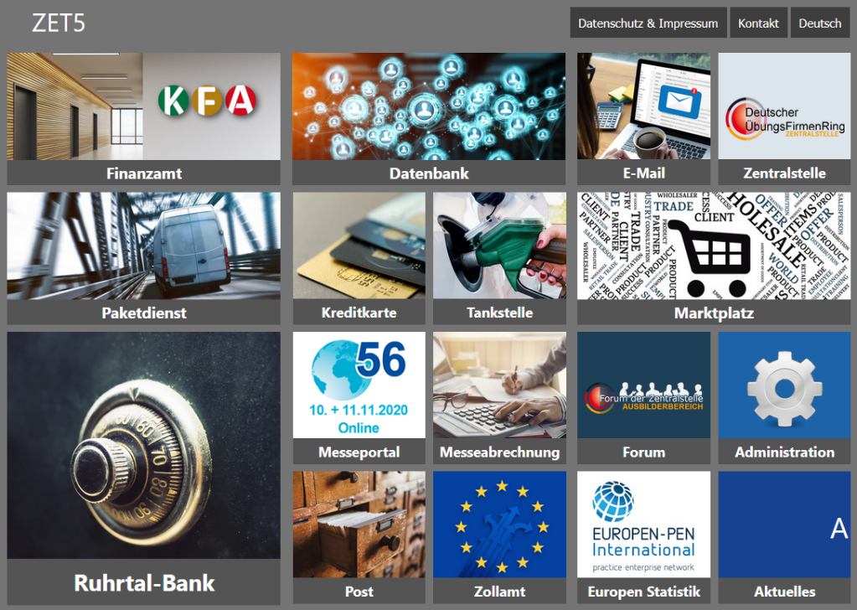Unsere Anmeldedaten:  
Name:  
Passwort.

Wenn Sie ein Modul verlassen möchten, klicken Sie im oberen Bereich auf „ZET“.

Aufgaben:

**Modul Datenbank**

|  |  |  |
| --- | --- | --- |
| **1** | Suchen Sie in der Datenbank die Daten unserer Übungsfirma „XXX GmbH“. Wie lautet unsere Patenfirma? |  |
| **2** | Wie lautet unsere Steueridentifikationsnummer (SteuerID)? |  |
| **3** | Suchen Sie in der Datenbank alle Übungsfirmen aus Heidelberg. Wie viele Übungsfirmen sind das? Nennen Sie drei Firmen. (Tipp: Suche – Umfangreiche Suche) |  |
| **4** | Welche Üfa hat die Kennung DE01BRU? |  |
| **5** | Wo hat diese Üfa ihren Sitz? |  |
| **6** | Wie viele Übungsfirmen haben an der Internationalen Messe 2019 in Mannheim teilgenommen? |  |
| **7** | Wie viele Übungsfirmen handeln mit Blumen? Nennen Sie die deutschen davon. (Tipp: Gelbe Seiten) |  |
| **8** | Wie viele Übungsfirmen gibt es in Baden-Württemberg? |  |

**Modul Bank**

|  |  |  |
| --- | --- | --- |
| **1** | Welche Girokonten unsere Übungsfirma? Notieren Sie Kontonummer und Kontostand. |  |
| **2** | Welche Festgeldkonten hat unsere Übungsfirma? Notieren Sie Kontonummer und Kontostand. |  |
| **3** | Klicken Sie auf das zuerst angezeigte Girokonto (Firmenkonto). Wie hoch ist unser aktueller Kontostand? |  |
| **4** | Wie hoch ist der Betrag der Habenzinsen, der uns am xx.xx.xxxx gutgeschrieben wurde? |  |
| **5** | Welchen Zinssatz würden wir bei einer Geldanlage von 90 Tagen erhalten? |  |

**Modul Paketdienst CIPS**

|  |  |  |
| --- | --- | --- |
| **1** | In welcher Tarifzone liegt Großbritannien? (Tipp: Konditionen) |  |
| **2** | Ermitteln Sie, was ein Paket mit 5 kg in die Schweiz kostet |  |
| **3** | Stellen Sie fest, welche Lieferung (Absender) wir am xx.xx.xxxx erhalten haben. |  |

**Andere Module**

Notieren Sie, welche weiteren Module es in ZET gibt und wofür diese jeweils dienen können.  
*Hinweis: hinter dem Button oben links verbergen sich drei Ämter.*

|  |  |  |
| --- | --- | --- |
| **1** |  |  |
| **2** |  |  |
| **3** |  |  |
| **4** |  |  |
| **5** |  |  |